附件2

会议酒店交通信息

1. 酒店位置图

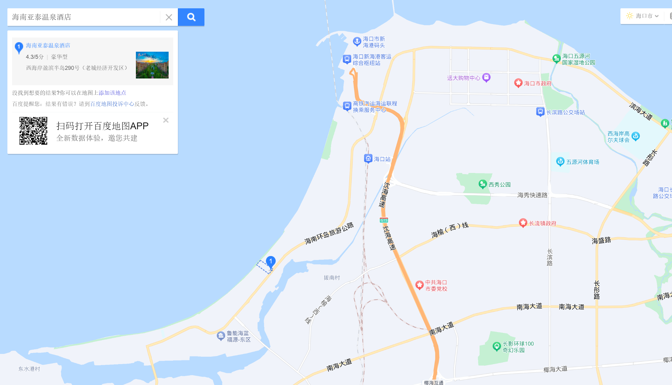

1. 交通路线

